دولة ليبيا


وزارة التعليم العالي والبحث العلمي

جامعة سبها
كلية الآداب
قسم الجغرافيا

بحث مقدم لاستكمال متطلبات الحصول على درجة الليسانس في الجغرافيا
بعنوان:
التحليل المكاني للكليات التابعة لجامعة سبها داخل مدينة سبها
"دراسة في جغرافية الخدمات"

إعداد الطالبة:
إيناس سهل بشير المنوني

إشراف:
د. مبروكة محمد ضو محمد

العام الجامعي
ربيع 2025م

بسم الله الرحمن الرحيم
هُوَ الَّذِي جَعَلَ لَكُمُ الْأَرْضَ ذَلُولًا فَامْشُوا فِي مَنَاكِبِهَا وَكُلُواْ مِن رِّزْقِهِ وَإِلَيْهِ النُّشُورُ

سورة الملك: الآية 15

الإهداء

إلى والديّ الغاليين، شكراً لعطائكما الذي لا يُقاس، ولدعائكما الذي كان نجمًا يهدي خطاي.

إلى زوجي الذي زرع في نفسي جذور الأمل، وسقاني الطموح منذ البدايات.
إلى أولادي الذين كانوا عوني وملجئي في دروب الحياة.
إلى أسرتي الحبيبة، التي أحاطتني بالمحبة ودفعتني بالدعم.
إلى أخي الذي ساندني في حياتي، ولم يشهد معي هذه اللحظات، أسأل الله له الرحمة والمغفرة.
أُهدي لكم هذا الجهد المتواضع، كعربون امتنان ووفاء.

الباحثة
الشكر والتقدير

الحمد لله الذي بنعمته تتم الصالحات، والصلاة والسلام على خير البريات، محمدٍ وعلى آله وصحبه أجمعين.
أما بعد:
فإني أتوجه بخالص الشكر والتقدير لمشرفتي الفاضلة/ د. مبروكة محمد ضو محمد، التي كانت لتوجيهاتها السديدة ومتابعتها المستمرة الأثر البالغ في إخراج هذا البحث بصورته النهائية، لقد كانت مثالاً يُحتذى به في العلم والصبر والدقة، فلها مني عظيم الامتنان.
كما لا أنسى أن أقدم شكري لكل من وقف إلى جانبي بكلمة طيبة، أو مشورة نافعة، أو دعاء صادق من الأهل والزملاء، سائلاً الله أن يكتب لهم الأجر والثواب.
وأسأل الله أن يجعل هذا العمل خالصًا لوجهه الكريم، نافعًا لمن يقرأه ويستفيد منه.

الباحثة

فهرس الموضوعات
ر. م | الموضوع | الصفحة
1 | الآية القرآنية | ب
2 | الإهداء | ج
3 | الشكر والتقدير | د
4 | فهرس الموضوعات | ه - و
5 | فهرس الجداول | ز
6 | فهرس الخرائط | ح
7 | فهرس الأشكال | ط
8 | الملخص | ي
الأطار المنهجي للبحث
9 | المقدمة | 2
10 | مشكلة الدراسة | 3
11 | تساؤلات الدراسة | 3
12 | أهداف الدراسة | 3
13 | فروض الدراسة | 4
14 | أهمية الدراسة | 4
15 | مبررات اختيار الموضوع | 4
16 | مصادر الدراسة | 5
17 | منهج الدراسة | 5
18 | الدراسات السابقة | 6
الفصل الأول
19 | أولا: الخصائص الطبيعية | 9
20 | ثانيًا: الخصائص البشرية | 14
الفصل الثاني
21 | أولًا: التطور الكمي | 22
22 | ثانيًا: التطور الكيفي | 27
الفصل الثالث
23 | اولاَ: التوزيع الجغرافي المكاني للكليات والمرافق في مدينة سبها | 32
24 | ثانياً: التحليل المكاني لتوزيع الكليات في مدينة سبها | 35
25 | الدائرة المعيارية | 35
26 | مركز المتوسط | 36
27 | الحرم المكاني | 38
28 | اتجاه التوزيع | 39
29 | الخاتمة | 41
30 | النتائج | 41
31 | التوصيات | 42
32 | المراجع | 44
فهرس الجداول
ر. م | عنوان الجدول | الصفحة
1 | بيانات سكان مدينة سبها 2011-2020م | 14
2 | معدلات النمو لمدينة سبها في الفترة 2011-2020م. | 16
3 | الكليات التي بها دراسات عليا | 26
4 | توزيع الكليات حسب الأحياء في مدينة سبها. | 32
فهرس الخرائط
ر. م | عنوان الخريطة | الصفحة
1 | موقع مدينة سبها على خريطة ليبيا | 10
2 | توزيع كليات والمرافق الجامعية في مدينة سبها | 34
3 | الدائرة المعيارية لتوزيع كليات مدينة سبها | 36
4 | المركز المتوسط لكليات والمرافق بمدينة سبها | 37
5 | الحرم المكاني للكليات والمرافق في مدينة سبها | 39
6 | الاتجاه التوزيعي للكليات والمرافق الجامعية في مدينة سبها | 40
فهرس الأشكال
ر. م | عنوان الشكل | الصفحة
1 | رسم بياني لتطور عدد السكان 2011 – 2020م | 15

الملخص:
يتناول هذا البحث التوزيع المكاني لكليات جامعة سبها داخل المدينة، حيث تبين وجود تمركز واضح للكليات في حي الثانوية الذي يضم أكثر من نصف الكليات، في حين تعاني أحياء أخرى مثل سكرة والمنشية وعبد الكافي وغيرها من الأحياء من غياب تام لمؤسسات التعليم العالي، من خلال استخدام أدوات التحليل المكاني مثل الدائرة المعيارية والمركز المتوسط والشكل البيضاوي، يتضح وجود خلل في التوزيع الجغرافي للكليات، مما يعكس حاجة ملحة إلى تخطيط عمراني وتعليمي أكثر توازناً يضمن العدالة في توزيع الخدمات التعليمية ويخدم شريحة أوسع من السكان.
الكلمات المفتاحية: التوزيع المكاني، نظم المعلومات الجغرافية (GIS)، الكليات داخل مدينة سبها، العدالة المكانية، التعليم العالي، مدينة سبها.

Summary:
This research addresses the spatial distribution of the faculties of Sebha University within the city. The findings reveal a clear concentration of faculties in the Al-Thawra neighborhood, which hosts more than half of them, while other neighborhoods such as Sukrah, Al-Manshiyya, and Abdel Kafi suffer from a complete absence of higher education institutions. By utilizing spatial analysis tools such as the standard deviation ellipse, mean center, and directional distribution, the study highlights a significant imbalance in the geographical distribution of faculties. This underscores an urgent need for more balanced urban and educational planning that ensures equitable access to educational services and serves a wider segment of the population.
Keywords: Spatial distribution, Geographic Information Systems (GIS), faculties within Sebha city, spatial justice, higher education, Sebha city.

الإطار المنهجي للدراسة
- المقدمة
- مشكلة الدراسة
- تساؤلات الدراسة
- أهداف الدراسة
- فروض الدراسة
- أهمية الدراسة
- مبررات اختيار الموضوع
- مصادر الدراسة
- منهج الدراسة
- الدراسات السابق

المقدمة
يعَدُّ التعليم الجامعي أحد أهم مقومات التنمية البشرية والاقتصادية والاجتماعية، ومن أبرز أدوات بناء المجتمعات الحديثة، إذ يُسهم في إعداد الكفاءات العلمية والعملية القادرة على الإسهام في تطوير مختلف القطاعات، وتحظى مؤسسات التعليم العالي، وفي مقدمتها الجامعات، بأهمية خاصة في دول العالم كافة، لما تلعبه من أدوار متعددة في مجالات التعليم والبحث العلمي وخدمة المجتمع.
وفي هذا السياق، تُعد مدينة سبها من المدن الليبية التي شهدت تطورًا ملحوظًا في المجال التعليمي حث زاد عدد كلياتها وتنوع تخصصاتها وتوزعها الجغرافي، ويكتسب هذا التوسع بعدًا خاصًا نظرًا للطبيعة الجغرافية والاقتصادية للمنطقة، مما يفرض تحديات على صعيد التخطيط المكاني والعدالة في توزيع الخدمات التعليمية.
من هنا تنبع أهمية التحليل المكاني لكليات مدينة سبها، إذ يُعد أداة علمية فعالة لفهم نمط توزيع الكليات على الخريطة الجغرافية، ومدى توافقها مع الكثافة السكانية، والبنية التحتية، ووسائل المواصلات، ومراكز التجمع السكاني، والاحتياجات التنموية، ويساعد التحليل المكاني باستخدام تقنيات نظم المعلومات الجغرافية (GIS) على رصد الاختلالات المحتملة في هذا التوزيع، وتحديد مناطق النقص أو التكدس، واقتراح حلول مستقبلية قائمة على معطيات دقيقة وواقعية.
إن غياب التخطيط المكاني السليم قد يؤدي إلى تمركز بعض الكليات في مواقع غير مناسبة، ما يترتب عليه صعوبات في الوصول، وحرمان بعض الفئات السكانية من فرص التعليم، وبالتالي تقويض مبدأ العدالة التعليمية والمكانية، ومن جهة أخرى؛ فإن دراسة التوزيع الجغرافي الحالي لكليات مدينة سبها تتيح إمكانية تقييم مدى كفاءته في تحقيق الأهداف الاستراتيجية للجامعة، وتوجيه سياساتها المستقبلية نحو تحقيق أكبر قدر من التوازن في تقديم الخدمات الأكاديمية.
وانطلاقًا من هذه الدوافع، تسعى هذه الدراسة إلى تحليل واقع توزيع كليات مدينة سبها من منظور مكاني، مستعينةً بأدوات التحليل الجغرافي الرقمي، بهدف الكشف عن مواطن القصور والقوة، وتقديم توصبات علمية تسهم في تحقيق تخطيط تعليمي مستقبلي متوازن.

مشكلة الدراسة:
رغم التوسع في إنشاء الكليات بمدينة سبها، إلا أن هناك مؤشرات على وجود تفاوت مكاني في توزيعها، ما يثير تساؤلات حول مدى كفاءة هذا التوزيع في تلبية حاجات السكان، وتحقيق العدالة في الحصول على التعليم العالي، وتتمثل المشكلة في: هل يتسم التوزيع المكاني للكليات التابعة لجامعة سبها داخل مدينة سبها بالكفاءة والعدالة الجغرافية؟
تساؤلات الدراسة:
- ما مدى تأثير الخصائص الطبيعية والبشرية على توزيع الكليات التابعة لجامعة سبها داخل مدينة سبها؟
- كيف تطورت خدمات التعليم العالي في كليات جامعة سبها داخل مدينة سبها من حيث الكمية والنوعية؟
- ما مدى عدالة وكفاءة التوزيع المكاني لكليات التابعة لجامعة سبها داخل مدينة سبها ؟
أهداف الدراسة:
.1 تحليل أثر الخصائص الطبيعية والبشرية على توزيع كليات مدينة سبها.
2. دراسة التطور الكمي والكيفي لخدمات التعليم العالي في جامعة سبها خلال السنوات الأخيرة.
3. تقييم التوزيع المكاني للكليات باستخدام نظم المعلومات الجغرافية (GIS) ومدى كفاءة في تلبية احتياجات الطلاب والمجتمع.

فروض الدراسة:
1- تؤثر الخصائص الطبيعية والبشرية في مدينة سبها بشكل مباشر على مواقع توزيع الكليات.
2-شهدت خدمات التعليم العالي بجامعة سبها تطوراَ كمياً و نوعياً خلال السنوات الأخيرة، لكن بشكل غير متوازن بين الكليات.
3-يوجد تفاوت مكاني في توزيع كليات مدينة سبها، مما يؤثر على سهولة الوصول إليها وعدالة توزيع الخدمات الجامعية.
أهمية الدراسة:
تكمن أهمية هذه الدراسة في الآتي:
1- الأهمية العلمية: تساهم في أثراء المعرفة الجغرافية بمجال التحليل المكاني للمؤسسات التعليمية باستخدام تقنيات نظم المعلومات الجغرافية (GIS).
2- الأهمية العملية: تبرز الدراسة مدى كفاءة التوزيع الحالي لكليات مدينة سبها، مما يساعد صناع القرار في تحسين التخطيط الجامعي، وتساعد الجهات المسؤولة عن التعليم العالي على تحديد المواقع الأنسب للتوسعة أو إنشاء كليات جديدة، وتدعم جهود التنمية العمرانية في المدينة من خلال تحقيق التوازن بين توزيع المؤسسات التعليمية والمناطق السكنية.
مبررات اختيار الموضوع:
- حاجة الجامعة إلى دراسة تقييمية لمواقع كلياتها المتعددة.
- الاهتمام المتزايد باستخدام نظم المعلومات الجغرافية في التخطيط التعليمي.
- رغبة الباحثة في توظيف أدوات التحليل المكاني في خدمة مؤسسات التعليم العالي.
مصادر الدراسة:
اعتمدت الدراسة على نوعين من المصادر:
المصادر المكتبية:
الكتب، المجلات، الدوريات، والدراسات السابقة وكل ما يخص هذه الدراسة.
البيانات الميدانية:
تتمثل في (GPS) للوصول لمواقع الكليات ومرافقها، والمقابلات الشخصية التي من خلالها تم تجميع بعض البيانات.
تقنيات الحاسوب:
استخدام نظم المعلومات الجغرافية (GIS) لرسم الخرائط وتحليل بيانات المواقع والخصائص المكانية.
منهج الدراسة:
تعتمد الدراسة على:
يعتمد هذا البحث على المنهج التحليلي، وذلك من خلال دراسة الخصائص الطبيعية والبشرية لمدينة سبها، وتحليل العوامل المؤثرة في توزيع كليات مدينة سبها، كما يستخدم المنهج الوصفي في جمع المعلومات والبيانات المتعلقة بتطور خدمات التعليم العالي، والمنهج الكمي لتحليل البيانات، ويعتمد على نظم المعلومات الجغرافية (GIS) كأداة رئيسية في التحليل المكاني للكليات، من أجل تحديد مواقعها بدقة وقياس مدى كفاءتها المكانية.
الدراسات السابقة:
1.دراسة الحسين محمد المختار الغريب(2022) بعنوان: التوزيع المكاني لمؤسسات التعليم العالي والتقني في مدينة بني وليد باستخدام نظم المعلومات الجغرافية:⁽⁾
هدفت الدراسة الى تطبيق منهجية التحليل المكاني لمواقع مؤسسات التعليم العالي والتقني في مدينة بني وليد باستخدام نظم المعلومات الجغرافية، للكشف عن نمط التوزيع المكاني وخصائصه، وتحديد مدى كفاءة هذا التوزيع في تغطية سكان المدينة، وقد استفدنا من هذه الدراسة إبراز تأثير التوزيع الجغرافي على العدالة في الوصول إلى مؤسسات التعليم، مما يفيد المخططين وصناع القرار في التوزيع المستقبلي، وتوظيف نظم المعلومات الجغرافية (GIS) كأداة فعالة في التخطيط والتحليل المكاني، وتحديد نمط التوزيع المكاني هل هو (عشوائي، منتظم، أو متجمع).
2.دراسة إفراج عزب السيد (2019) بعنوان: التحليل المكاني لتوزيع خدمات التعليم الجامعي في محافظة المنوفية باستخدام نظم المعلومات الجغرافية:⁽⁾
هدفت الدراسة الى تحليل التوزيع المكاني والكشف عن مدى التوازن والتفاوت في انتشار الجامعات، وبينت الدراسة تركز عنقودي للمؤسسات الجامعية، كما تم استخدام أدوات التحليل المكاني مثل حساب مركز الثقل والأنحراف المعياري ، الذي يظهر انتشاراً بيضاوي الشكل يميل بزاوية 99 ⁰ شمال شرقي-جنوب غربي، وتم تحليل نطاق الخدمة الذي كشف عن تداخل واضح وتجمعها في مناطق محدودة، وقد استفدنا من هذه الدراسة في تطبيق أدوات التحليل المكاني مثل أداة مركز الثقل والانحراف المعياري لتحديد نمط التوزيع، وأداة اتجاه التوزيع لفهم الامتداد المكاني، إضافة إلى نطاق الخدمة لتحديد مناطق الخدمة وكشف التداخلات والفراغات في التوزيع الجغرافي للمؤسسات الجامعية.
3. دراسة يونس سليمان سعد بورقية، و مفتاح أبوبكر فرج العرفي)2022م( بعنوان: تحليل كفاءة الخدمات التعليمية بمدينة أجدابيا لعام 2020م:⁾⁾
هدفت الدراسة الى كشف طبيعة التوزيع المكاني للمؤسسات التعليمية بمدينة أجدابيا، وتقييم مستوى كفاءة المكانية هذه المؤسسات التعليمية فقد اتسمت بمركزيتها ونمطها العشوائي حيث ظهرت بنمط عشوائي متباعد غير منتظم، وتقييم مستوى كفاءة المؤسسات التعليمية من خلال العلاقة بين توزيعها الجغرافي والوظيفة التعليمية إلى تحديد مدى ملاءمتها لاحتياج السكان وفقاً لمعايير علمية، وقد استفدنا من هذه الدراسة في معرفة مدى ارتباط توزيع المؤسسات التعليمية بالواقع السكاني، وضرورة أعتماد أدوات التحليل المكاني لفهم توزيع الخدمات وتحديد مناطق التركز والقصور بشكل علمي دقيق.
خطة الدراسة:
تتكون الخطة من ثلاثة فصول، تليها الخاتمة والنتائج والتوصيات، بالإضافة إلى قائمة المراجع وفهرس الموضوعات.
الإطار المنهجي للدراسة
الفصل الأول: الخصائص الطبيعية والبشرية.
الفصل الثاني: التطور الكمي والكيفي لخدمات التعليم العالي "جامعة سبها".
الفصل الثالث: التحليل المكاني لتوزيع كليات مدينة سبها.

الفصل الأول
الخصائص الطبيعية والبشري
الخصائص الطبيعية والبشرية لمدينة سبها:
تعد دراسة الخصائص الطبيعية والبشرية على درجة كبيرة من الأهمية، فعند القيام بعملية التخطيط العمراني لأي منطقة يجب دراسة المكان المراد التخطيط له من الناحية الجغرافية وما يرتبط بها من طبوغرافية ذلك المكان وظروفه المناخية⁽⁾.
أولاَ: الخصائص الطبيعية:
1-الموقع الفلكي:
تقع مدينة سبها بين دائرتين عرض ⁰27.00 ,⁰27.7 شمالا، وبين خطي طول23 .⁰14،29. ⁰14 شرقاً.⁽⁾
2-الموقع الجغرافي:
تقع منطقة الدراسة في الجزء الشمالي من الجنوب الغربي في إقليم فزان، كما هو موضح في الخريطة (1).
واحتلت المدينة منذ نشأتها موقعاً متميزاً، فهي تتوسط إقليم فزان، إذا إنها ترتبط جميع تجمعات وقرى الإقليم، ويحد المدينة من الجنوب منطقة غدوة التي تبعد عنها بحوالي 60 كم، ومن الجنوب الغربي تحدها منطقة الأبيض بوادي الحياة، أما من الجهة الشمالية فتحدها رمال الزلاف التي تفصلها عن منطقة وادي الشاطئ والتي تبعد عنها مسافة 70 كم تقريباً، أما من جهة الشمال الشرقي تحدها منطقة البوانيس التي تتكون من المناطق التالية، تمنهنت وتبعد عنها مسافة 30 كم ثم منطقة سمنو بمسافة 60 كم، ثم الزيغن بمسافة 70 كم وهي مناطق تتبع إدارياً مدينة سبها⁽⁾.
خريطة (1) توضح موقع مدينة سبها على خريطة ليبيا.
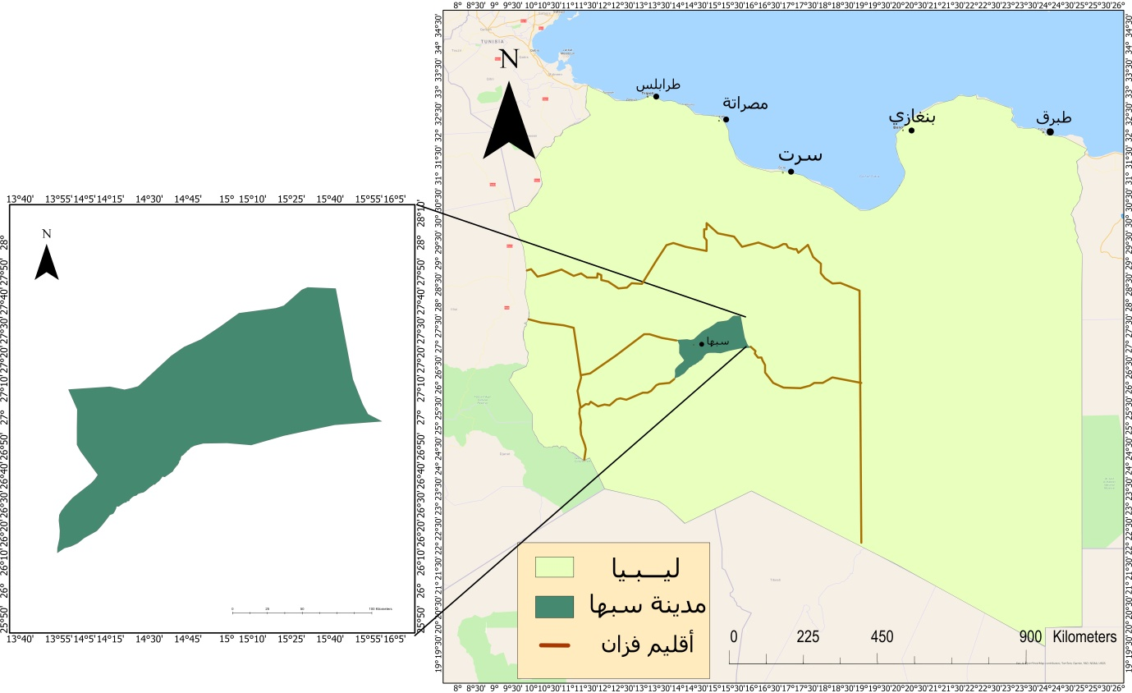
المصدر: من إعداد الباحثة استنادا إلى التخطيط العمراني، وبرنامج ((ARC MAP PRO
2. التضاريس:
تتسم تضاريس مدينة سبها بشكل عام بالمساحات الواسعة من الأراضي الصحراوية، التي تحتوي على كتبان رملية كبيرة في شمال وغرب المنطقة، وحملة من القارات التي تمثل أطراف سرير الطقوس الممزقة والمتفرقة في الجنوب، وهذه القارات المنعزلة تتكون من الحجر الرملي، وتنخفض بشكل متدرج، وليس لها حافة متصلة واضحة، وقد زحفت الرمال لتتراكم عند سفوحها السفلي، ولا يتجاوز ارتفاعها 30متراً، وتكون دون هذا الارتفاع كلما اتجهنا شرقاً.⁽⁾
و إن أهم ما يميز الموقع الذي نشأت عليه المدينة هو قلة التضاريس واستواء السطح، الأمر الذي أدى إلى تلاحم أحيائها وتظهر بالتالي ككتلة واحدة، أما على الأطراف فإن مظاهر السطح تتنوع تنوعاً كبيراً، لوجود القباب الجبلية المختلفة الارتفاع، والكثبان الرملية ، والمنخفضات والأودية، إذ تحدها سلسلة من قباب جبلية متباينة الارتفاع لم تستطع عوامل التعرية اكتساحها بسبب صلابتها، منها قبة قويرة المال، وقمة جبلية عند بئر الغزال، ثم الحافة الجنوبية التي تحد سبها جنوبا والتي تفصل بينها وبين منطقة الابيض في وادي الحياة، أما من ناحية الشمال والشمال الغربي فتحدها كثبان رملية متمثلة في أدهان أوباري ورمال الزلاف وتفصل بينها وبين منطقة وادي الشاطئ⁽⁾.
ويمكن القول أن التضاريس تؤثر بشكل كبير على توزيع الكليات في مدينة سبها، حيث تعد المناطق المسطحة أكثر ملاءمة لإنشاء المؤسسات التعليمية، نظراَ لسهولة البناء وانخفاض التكاليف وسهولة الوصول إليها من قبل الطلاب والمعلمين، في المقابل تشكل التضاريس الوعرة تحديات كبيرة بسبب صعوبة الإنشاء وارتفاع التكاليف، كما تؤثر التضاريس على الإتجاهات العمرانية داخل المدينة، مما ينعكس على توزيع الكليات بشكل غير مباشر.
3. المناخ:
تقع سبها ضمن المناخ الصحراوي الحار الذي يغلب على شمال إفريقيا، وتمتاز بتباين كبير في درجات الحرارة بين الليل والنهار، وكذلك بين الفصول، مما يعكس اتساع المدى الحراري اليومي والسنوي.
يتّسم مناخ سبها بالجفاف الشديد، حيث ترتفع درجات الحرارة صيفًا مع ازدياد عدد ساعات سطوع الشمس نتيجة صفاء السماء، مما يؤدي إلى امتصاص الأرض لكمية كبيرة من الإشعاع الشمسي. أما في الشتاء، فتسود أجواء باردة وجافة مع انخفاض ملحوظ في درجات الحرارة.⁽⁾
تُعد الأمطار في مدينة سبها نادرة الحدوث، وإن وُجد⁽⁾.
وتسود مدينة سبها رياح تجارية شمالية وشمالية شرقية طوال العام، بينما تهب في أواخر الربيع وبداية الصيف رياح محلية تُعرف برياح القبلي، وهي حارة وجافة، وتتزامن مع انخفاض في نسب الرطوبة نتيجة ابتعاد المدينة عن أي مسطحات مائية⁽⁾.
تتميّز سبها بانتظام حركة الرياح فيها مقارنةً بباقي مدن الجنوب الليبي، إذ تسودها الرياح الجنوبية الشرقية على مدار العام، تليها الشمالية الشرقية، وترافقها في الصيف الرياح الشرقية. أما في الشتاء، فتتعرض المدينة لرياح غربية قادمة من الشمال الغربي، لكنها أقل انتظامًا. كما تهب رياح محلية تُعرف برياح القبلي خلال أواخر الربيع وبداية الصيف، وهي محملة بالأتربة والغبار.⁽⁾
يُعد المناخ عاملًا مؤثرًا في توزيع الكليات بمدينة سبها، حيث تقع المدينة ضمن نطاق المناخ الصحراوي الحار، الذي يتميز بارتفاع المدى الحراري اليومي والفصلي، وقلة الأمطار، وكثرة العواصف الرملية، بالإضافة إلى الرياح الجافة التي تهب على المنطقة معظم أيام السنة، خاصة رياح القبلي المحملة بالأتربة في أواخر الربيع وبداية الصيف، هذه الظروف المناخية القاسية تؤثر بشكل مباشر على البيئة التعليمية، مما يفرض على الجهات المختصة أخذ المناخ بعين الاعتبار عند اختيار مواقع الكليات، ولهذا السبب، غالبًا ما تُنشأ المؤسسات التعليمية في مناطق محمية نسبيًا من الرياح، وتُجهز بمرافق تكييف جيدة وبنية تحتية تضمن الحد من تأثير الأتربة والعواصف، كما يؤدي انخفاض معدلات الأمطار وغياب المسطحات المائية إلى اعتماد الكليات على مصادر مياه محدودة، وهو عامل آخر يحدد موقعها وتوزيعها داخل المدينة
4.التربة:
تندرج تربة منطقة سبها ضمن الترب الصحراوية التي تشمل اغلب أجزاء جنوب ووسط البلاد، و هي تربة رملية صحراوية تكونت بفعل الظروف الطبيعية القاسية، و هي تأخذ إشكالا متعددة مثل ترب الكثبان الرملية، إلى مناطق يغطيها الحصى و الحجارة إلى تلال صخرية قاعدية شبه جرداء (حمادة) إلى تربة هشة قليلة التماسك لا قوام لها و تؤثر عليها الرياح⁽⁾.
و المناخ الجاف المميز للمناطق الجافة يلعب دورا رئيسيا أساسيا في فرض خصائص و مميزات خاصة لترب هذه المناطق تميزها بالتأكيد عن ترب المناطق المناخية الأخرى⁽⁾.
تُعد خصائص التربة من العوامل المؤثرة في توزيع الكليات، حيث تُفضل المناطق ذات التربة المستقرة والمتماسكة لسهولة التشييد، بينما تُستبعد المناطق الرملية والهشة لصعوبة البناء وارتفاع تكاليف التأسيس.

ثانيًا: الخصائص البشرية
  - السكان:
يعد السكان قوه من حيت انه كان ومازال الأداة الفعالة في البناء الاقتصادي والسياسي والاجتماعي للدول، حيث يمثلون القوة المحركة لأي عملية تنموية وإن نمط وتوزيع وتركيب السكان من الأمور بالغة الأهمية في تخطيط وتطوير التنمية والنشاط الاقتصادي والاجتماعي⁽⁾.
جدول (1) بيانات سكان مدينة سبها (2011-2020).
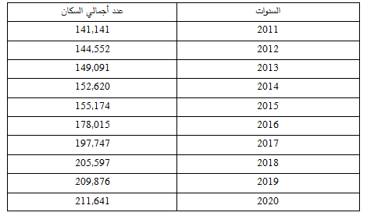
المصدر: مصلحة السجل المدني، سبها، بيانات غير منشورة.
من خلال الجدول رقم (1) نلاحظ وجود نمو سكاني تدريجي ومستمر، حيث بلغ عدد السكان في مدينة سبها عام 2011 حوالي 141,141 نسمة، ثم بدأ هذا العدد بالازدياد بشكل سنوي، ففي عام 2012 ارتفع العدد إلى144,552 نسمة، أي بزيادة تقدر حوالي 3,411 نسمة، وهو ما يعكس نمواً طبيعياً في عدد السكان.
وأستمر هذا التزايد حتى وصل إلى 149,091 نسمة في عام 2013، ثم إلى 152,620 نسمة في عام 2014، مما يدل على زيادة ملحوظة وثابتة في أعداد السكان، وقد بلغت الزيادة السنوية في بعض السنوات معدلات أكبر، كما في عام 2016 الذي شهد ازدياد كبير ليصل عدد السكان إلى 178,015 نسمة، بزيادة تقارب 22,841 نسمة عن عام 2015.
وفي السنوات الأخيرة من الفترة (2018-2020)، تباطأ معدل الزيادة قليلاً لكنه أستمر في الاتجاه التصاعدي، حيث وصل عدد السكان في عام 2018 إلى205,597 نسمة، وفي عام 2019 إلى209,876 نسمة، ليبلغ في عام 2020 أعلى رقم خلال الفترة وهو 211,641 نسمة.
شكل (1) رسم بياني لتطور عدد السكان2011– 2020م.

من إعداد الباحثة اعتمادًا على بيانات الجدول رقم (1).
من خلال الرسم البياني نلاحظ نموًا سكانيًا مستمرًا في مدينة سبها خلال الفترة من 2011 إلى 2020. فقد بدأ عدد السكان بـ141,141 نسمة في عام 2011، وارتفع تدريجيًا ليصل إلى 211,641 نسمة في عام 2020، ما يُظهر زيادة إجمالية تُقدَّر بـ70,500 نسمة تقريبًا خلال عشر سنوات.
يُلاحظ أن وتيرة الزيادة كانت معتدلة في السنوات الأولى، ثم تسارعت بشكل واضح في الفترة من 2015 إلى 2017، خاصة في عام 2016 الذي شهد طفرة سكانية بلغت 22,841 نسمة عن العام السابق.
جدول(2) معدلات النمو لمدينة سبها في الفترة 2011-2020م.
ت | السنة | أجمالي السكان | معدل النمو السكاني
1 | 2011 | 141,141 | -
2 | 2012 | 144,552 | 2.42%
3 | 2013 | 149,091 | 3.14%
4 | 2014 | 152,620 | 2.37%
5 | 2015 | 155,174 | 1.68%
6 | 2016 | 178,015 | 14.69%
7 | 2017 | 197,747 | 11.08%
8 | 2018 | 205,597 | 3.97%
9 | 2019 | 209,876 | 2.08%
10 | 2020 | 211,641 | 0.84%
المصدر: عمل الطالبة أستنادا على بيانات جدول (1).
من خلال الجدول(2) نلاحظ نمواً سكانياً معتدلاً خلال الفترة من عام 2011 إلى عام 2015، حيث تراوحت معدلات النمو السنوية بين 1.5% و3.1%، مما يعكس حالة من الاستقرار في تلك السنوات. إلا أن الفترة ما بين عامي 2015 و2017 سجلت قفزة سكانية ملحوظة، حيث بلغ معدل النمو في عام 2016 نحو 14.69%، تبعها ارتفاع آخر بنسبة 11.08% في عام 2017، وهو ما قد يُعزى إلى عوامل استثنائية مثل النزوح الداخلي نتيجة للأوضاع الأمنية أو عودة السكان إلى المدينة بعد فترات نزوح سابقة. عقب هذه الطفرة، بدأت معدلات النمو في التراجع تدريجياً، حيث انخفضت إلى 3.97% في عام 2018، ثم واصلت الانخفاض إلى أن وصلت إلى 0.84% فقط في عام 2020، ما يشير إلى بداية حالة من الاستقرار السكاني أو ربما تباطؤ في الهجرة إلى المدينة.
  - تطور الخدمات:
مع تزايد عدد السكان وازدياد أهمية سبها كمركز حضري في الجنوب الليبي، شهدت المدينة تطورًا ملحوظًا في مجال الخدمات الأساسية خلال العامين الماضيين، وقد أثر ذلك بشكل مباشر على توزيع كليات مدينة سبها، حيث أن توفر البنية التحتية الجيدة يسهل إقامة كليات جديدة في مناطق أخرى، وتشمل الخدمات التالية:
- تطور خدمات البنية التحتية: تواجه مدينة سبها، تحديات كبيرة في مجال البنية التحتية، وقد أدى التوسع العشوائي للسكان عدة آثار سلبية؛ كالضغط على هذه المرافق، مثل المياه والكهرباء وشبكات الصرف الصحي مما أثر سلبا على مستوى هذه الخدمات، وبالتالي تجاوز القدرة الاستيعابية لشبكات البنى التحتية⁽⁾، وفي الآونة الأخيرة أطلقت الحكومة الليبية برامج لإعادة إعمار سبها، من خلال الجهاز الوطني للتنمية، شملت صيانة وتحديث المباني الحكومية والمؤسسات التعليمية بكامل مرافقها، بالإضافة إلى تحسين الخدمات الأساسية مثل شبكات الصرف الصحي والكهرباء وتحديث شبكات المياه، تهدف هذه الجهود إلى تعزيز التنمية المستدامة وتحسين مستوى المعيشة في المدينة.
ب.تطور الخدمات التعليمية: شهدت مدينة سبها تطورًا في قطاع التعليم الأساسي والثانوي خلال العقود الأخيرة، حيث ارتفع عدد المدارس تدريجيًا لتلبية النمو السكاني المتزايد، كما أشار تقرير وزارة التربية والتعليم الليبية "حصاد 2023" إلى أن منطقة الجنوب الشرقي، التي تشمل مدينة سبها، تضم ما يزيد عن 2000 مؤسسة تعليمية، مما يعكس استمرار النمو في أعداد المدارس على مستوى الإقليم.⁽⁾
جـ.تطور الخدمات الصحية: تطور الخدمات الصحية بالمدينة مر بعدة مراحل فترة ما قبل الحكم العثماني، مرورًا بالفترات اللاحقة، وحتى فترة ما بعد الاستقلال، وفترة النفط في النصف الثاني من القرن العشرين^{.()}
تعد الخدمات الصحية الوقائية منها والعلاجية من المؤشرات المهمة في قياس نمو المجتمع، ويتم ذلك من خلال احتساب نسبة الأطباء والأسرة إلى كل ألف نسمة من السكان، لذا أولت الدولة عنايتها بقطاع الصحة بهدف القضاء على الأمراض المستوطنة، وتوفير الخدمات الصحية الوقائية والعلاجية. فبعد أن كان بفزان مستشفى واحد يقدم خدمات المنطقة كلها، اعتمدت خطة التحول إنشاء مركز لمكافحة الدرن الرئوي ومخزن للأدوية، ومركز للتدريب الصحي ومدرسة لإعداد العناصر الطبية المساعدة، كما هدفت إلى زيادة عدد الأسرة وعدد الأطباء والممرضين، وسعت إلى زيادة العنصر الوطني من الأطباء والهيئات الطبية المساعدة، وكذلك هدفت إلى استحداث مشروع الإسعاف الطائر.⁽⁾
كما تحتوي المدينة على مستشفى الدرن والأمراض الصدرية، وكلية التمريض، وازداد عدد المرافق الصحية الأخرى الموزعة على مختلف الأحياء السكنية، فزاد عدد الوحدات الصحية، بالإضافة إلى العديد من المختبرات لجميع أنواع التحاليل الطبية، وقد انتشرت في السنوات الأخيرة العديد من المرافق الصحية الخاصة التابعة لقطاع الصحة، بالإضافة إلى المصحات الإيوائية فقد تزايد عدد المصحات، وهذا إن دل فإنما يدل على تطور قطاع الصحة والخدمات الصحية بالمنطقة، وبالتالي شجع الطلبة من خارج مدينة سبها منطقة تمنهنت وسمنو وزيغن وغدوة لدراسة فيها.
3. الطرق ووسائل النقل:
توفر مدينة سبها عبر شبكتها البرية ربطاً رئيسياً بين جنوب ليبيا وباقي المناطق، حيث تمتد اليها الطرق السريعة من غات غربا وسبها- وطرابلس شرقاً، مما يسهم في تسهيل حركة البضائع والركاب نحو العاصمة وبقية المدن الكبرى⁽⁾.
وتتنوع وسائل النقل الداخلي في المدينة بين الحافلات الصغيرة وسيارات الأجرة، إضافة الى خدمات الشحن البري التي تغطي الأسواق المحلية ومراكز التوزيع.
وتعتبر المواصلات من أهم عناصر تنمية القاعدة الاقتصادية نظرًا لاتساع منطقة سبها، واختلاف الظروف الطبيعية من منطقة لأخرى، لذا فقد اهتمت خطط التنمية ببناء الطرق، وربط المناطق التي تكون منها منطقة فزان ببعضها ببعض، تعد مدينة سبها مدينة رئيسية للنقل والمواصلات في الجنوب، حيث تتجمع فيها الطرق من المناطق الصحراوية التي تحيط بها، والاتجاهات المختلفة، وتمتد إليها الطرق من وادي الحياة، ومرزق وأم الأرنب في الجنوب، وطرق براك والجفرة في الشمال^{).)}.
وكنتيجة لموقع منطقة سبها كحلقة وصل بين مناطق الشمال والجنوب ساعد على نمو المدينة، والتشجيع على الاستقرار السكاني بها مما أدى إلى نمو الأنشطة الاقتصادية، وساهم ذلك في زيادة الحركة منها وإليها، كما ساهم في تشجيع الطلبة الوافدين من جميع المناطق والضواحي للدراسة فيها.

الفصل الثاني
التطور الكمي والكيفي لخدمات التعليم العالي في مدينة سبها
أولًا: التطور الكمي:
- الزيادة في عدد الكليات والمرافق الخدمية:
إن الجامعة مؤسسة من مؤسسات التعليم العالي، فهي تضع لنفسها أهدافًا عديدة تسعى لتحقيقها، وبقدر همة القائمين على أمرها وإخلاص وحماس وعمل أساتذتها، وبقدر توفير الظروف الملائمة لها تستطيع الجامعة تحقيق معظم ما هدفت إليه، والرقي بمستوى الجودة في عملياتها⁽⁾.
تعتبر جامعة سبها من بين الجامعات الليبية التي اتجهت نحو تحديد أهداف معينة من أجل تحقيق التقدم والرقي للمجتمع بصورة عامة، واستندت في فلسفتها على بعض الأسس التي تؤكد على أن التعليم خير أداة لرفع مستوى الفرد الليبي، وتنمية جميع جوانب شخصيته المتكاملة من ناحية، ورفع مستوى المجتمع وتطويره من ناحية أخرى.
وسنقسم مراحل التطور الكمي للكليات في مدينة سبها إلى:
أ. المرحلة الأولى مرحلة النشأة والتأسيس 1976 – 1985:
شهدت هذه الفترة انطلاق التعليم الجامعي في مدينة سبها، حيث تم إنشاء أول كلية وهي كلية التربية في عام 1976، كفرع تابع لجامعة طرابلس، ويمثّل هذا التاريخ بداية المسار الأكاديمي الرسمي في الجنوب الليبي، ثم في عام 1983، تم تحويل هذا الفرع إلى جامعة مستقلة باسم جامعة سبها بقرار رسمي (رقم 187)، وكان ذلك بداية تشكّل الجامعة كمؤسسة قائمة بذاتها، حيث أُضيفت كلية العلوم إلى جانب كلية التربية، لتكونا نواة التأسيس الحقيقي للجامعة^{).)}.

ب. المرحلة الثانية مرحلة التوسع الأكاديمي 1986 – 1995:
دخلت جامعة سبها مرحلة توسع خلال هذه الفترة، حيث تم افتتاح كلية الطب البشري و"كلية الزراعة في العام الدراسي 1987/1988"⁽⁾، ما شكّل انطلاقة للتخصصات العلمية والطبية، كما "تم إنشاء كلية العلوم الهندسية والتقنية في عام 1988"⁽⁾، لتلبية احتياجات التنمية في مجالات الهندسة، وخلال هذه الفترة أيضًا، بدأت ملامح كلية طب الأسنان تظهر، هذا العقد مثّل بداية لتنوع التخصصات داخل الجامعة وظهور الكليات العلمية المتخصصة.
جـ . المرحلة الثالثة مرحلة التوسع الجغرافي وتعدد الكليات 1996 – 2005:
شهدت هذه المرحلة توسعًا ملحوظًا في البنية الأكاديمية داخل مدينة سبها، حيث تم استحداث عدد من الكليات الجديدة، خاصة في المجالات التطبيقية، بما يعكس تزايد الطلب على التخصصات العلمية والمهنية، ومن أبرز الكليات التي ظهرت خلال هذه الفترة كلية الصيدلة، والتي باشرت في "استقبال أول دفعة من الطلبة خلال العام الجامعي 2014/2015م"⁽⁾، إلى جانب كليات أخرى ساهمت في تنويع البرامج التعليمية وتلبية احتياجات سوق العمل المحلي⁽⁾.
د. المرحلة الرابعة مرحلة الكليات التخصصية 2006 – 2015:
تميز هذا العقد بإضافة كليات ذات طابع تخصصي ودقيق، مثل: الآداب، القانون، التمريض، تكنولوجيا المعلومات، والطاقة والتعدين، كما شهد عام 2015 تأسيس كلية الاقتصاد والمحاسبة رسميًا⁽⁾، لتلبية الحاجة المتزايدة لتخصصات الإدارة والمال في المنطقة.
هـ . المرحلة الخامسة مرحلة التطور النوعي والرقمي 2016 – 2025:
خلال السنوات الأخيرة، ركزت جامعة سبها على تعزيز الجودة وتطوير البنية التقنية، من خلال دعم برامج الدراسات العليا، وتحديث المناهج، وربط الكليات بالتخصصات المعاصرة، كالمعلوماتية والصحة العامة والطاقة، كما توسعت الجامعة في استخدام الرقمنة في العملية التعليمية، خاصة في كلية تقنية المعلومات، وشهدت هذه الفترة استقرارًا مؤسسيًا وتطورًا في البنية الأكاديمية "في مجال التحول الرقمي، وتحديث البرامج والمناهج الدراسية، والمقررات الأساسية الجامعية، وتعزيز المهارات المهنية للطلبة والخريجين بما يتماشى مع متطلبات سوق العمل المحلي والدولي ".⁽⁾
2. المراكز والمرافق الجامعية:
تضم مدينة سبها في عددًا من المراكز البحثية والخدمية المهمة التي تُعنى بدعم العملية التعليمية والبحثية وتطوير الكفاءات البشرية، ومن أبرز هذه المراكز⁾:⁾
أ. مركز البحوث والاستشارات العلمية: يُعد من أوائل المراكز التي أُنشئت في الجامعة، ويُعنى بدعم البحث العلمي وتقديم الاستشارات العلمية والفنية للجهات المختلفة، بالإضافة إلى إصدار الدوريات وتنظيم المؤتمرات العلمية.
ب. مركز الدراسات الاستراتيجية: أُنشئ خلال العقود الأولى من تأسيس الجامعة، ويُعنى بتحليل القضايا الوطنية والإقليمية وتقديم رؤى ومقترحات تخدم متخذي القرار في مختلف المجالات.
ت. مركز خدمة وتنمية المجتمع والبيئة: يُجسد اهتمام الجامعة بربط المعرفة الأكاديمية بمشكلات المجتمع المحلي، حيث ينفّذ برامج توعية بيئية وصحية واجتماعية تهدف إلى رفع الوعي العام داخل المدينة.
ج. مركز التدريب والتطوير: يُعنى بتأهيل وتطوير قدرات الكادر الأكاديمي والإداري، من خلال تقديم دورات تدريبية مجانية وورش عمل متخصصة لجميع منتسبي جامعة سبها، بالإضافة إلى تقديم خدماته لمؤسسات المجتمع المحلي داخل مدينة سبها.
د.مركز اللغات: تم إنشاؤه بهدف تعزيز الكفاءات اللغوية لدى الطلبة والباحثين، ويُقدم برامج متخصصة لتعليم اللغات الأجنبية التي تخدم المسيرة الأكاديمية والبحثية.
ر.مركز الإعلام الجامعي: أُنشئ بالتزامن مع تطور البنية المؤسسية للجامعة، ويُعنى بتوثيق الأنشطة والفعاليات الجامعية المختلفة، إضافة إلى تعزيز قنوات التواصل الإعلامي مع المجتمع.
ز.مركز المعلومات والتطوير (الميكنة): يأتي ضمن التوجه نحو الرقمنة، حيث يعمل على تطوير نظم المعلومات الإدارية والتعليمية داخل الجامعة، ويساهم في تحقيق التحول الرقمي.
ط. مركز الابتكار وتنمية القدرات: يختص بدعم المشاريع الريادية والأفكار المبتكرة لدى الطلبة، ويُوفر بيئة حاضنة للمبادرات الإبداعية ضمن استراتيجية الجامعة في تشجيع ريادة الأعمال.
و. مركز البيت الشمسي: يُعنى بمجالات الطاقة المتجددة والتقنيات المستدامة، ويهدف إلى نشر الوعي باستخدام الطاقة الشمسية في المباني والمنشآت، دعمًا للتنمية البيئية، ولا يزال العمل جارٍ على استكمال إنشائه.
ي. مركز النخيل: من المراكز الجاري استكمال بنائها، ويُتوقع أن يُسهم في دعم البحث الزراعي وتنمية القطاع الزراعي في المنطقة الجنوبية، بما يتماشى مع طبيعة المنطقة واحتياجاتها التنموية.
كما تضم الجامعة مجموعة من المرافق الجامعية المركزية المهمة التي تخدم الطلبة والكوادر التعليمية والخدمات الطلابية، ومنها:
أ.المكتبة المركزية: التي تحتوي على مصادر علمية ورقية وإلكترونية متاحة للطلبة والباحثين، وتُعدّ مرجعًا علميًا مهمًا لدعم البحث والدراسة،
ب.السكن الطلابي: الذي يوفر إقامة داخلية للطلبة القادمين من خارج المدينة، حيث يوجد سكنان مخصصان للطالبات وسكن واحد للطلبة الذكور بمدينة سبها⁽⁾.
3. البرامج الدراسية:
- وصف نمو البرامج الأكاديمية التي تقدمها الجامعة، بما في ذلك البرامج الجامعية والدراسات العليا.
تبلغ مدة الدراسة في الجامعة ما بين 4 إلى 6 سنوات في مختلف الكليات والأقسام، وتختلف باختلاف الدرجة العلمية التي يهدف إليها الطالب، والوعاء الزمني المطلوب للحصول على هذه الشهادة، ويتم التدريس في الجامعة باللغة العربية، ويجوز استخدام بعض اللغات الأخرى إذا اقتضت طبيعة التخصص ذلك.
تمنح الجامعة درجة البكالوريوس والليسانس (الإجازة الجامعية) في مستوى المرحلة الجامعية الأولى بكل أقسامها وفقًا للبرامج والخطط الدراسية للكليات، وتقدم برنامجًا للدراسات العليا الإجازة العليا (الماجستير) والإجازة الدقيقة (الدكتوراه)، وذلك حسب البرامج والخطط الدراسية للكليات⁽⁾.
جدول (3) يبين الكليات التي بها دراسات عليا
اسم الكلية | الأقسام التي بها درجة الماجستير | الأقسام التي بها درجة الدكتوراه
العلوم | الكيمياء – الفيزياء – علم الحيوان – علم النبات – الرياضيات – الحاسوب – علوم الأرض | الكيمياء
الهندسة | الهندسة المدنية – الهندسة الإلكترونية – علوم المختبرات الطبية – علوم البيئة – علوم وتقنية الأغذية | علوم البيئة
الزراعة | الاقتصاد الزراعي – التربة والمياه
الآداب | التاريخ – اللغة العربية – الجغرافيا – علم النفس – التفسير – علم الاجتماع
المصدر: عمل الطالبة إستناداَ إلى الدراسة الميدانية.
ثانيًا: التطور الكيفي:
1. تحسين جودة التعليم:
تسعى جامعة سبها إلى تعزيز تحسين جودة التعليم في مقرها الرئيسي من خلال التبني الفعّال لأحدث التقنيات والممارسات الأكاديمية الرائدة. في 6 فبراير 2024م، أطلق مجلس الجامعة مشروع حزمة أدوات التعليم الافتراضي تحت شعار "معًا من أجل جامعتنا وتعليم أفضل"، بهدف توفير مصادر رقمية غنية للطلبة وأعضاء هيئة التدريس ودعم النظام التعليمي بما يتماشى مع المعايير العالمية⁽⁾ .
إضافة إلى ذلك، تعمل الجامعة على تطبيق الإدارة الإلكترونية في أعمالها اليومية، حيث أظهرت دراسات علمية أن إدخال الإدارة الإلكترونية يُعزز من أداء العاملين ويساهم في رفع كفاءة الأداء الأكاديمي والإداري في المؤسسة التعليمية⁽⁾، إلى مستوى الكليات، فعلى سبيل المثال، تم تفعيل مكتب ضمان الجودة وتقييم الأداء بكلية العلوم التقنية في أبريل 2022م. يسعى المكتب إلى ترسيخ ثقافة الجودة داخل الكلية، عبر الرقابة الداخلية، وتقييم الأداء المستمر، وبرامج تدريبية لتعزيز الاعتماد المؤسسي والبرامجي وتحسين مخرجات التعليم والبحث العلمي⁽⁾.
في الجانب البحثي، أجريت دراسات لتحديد مستويات جودة الخدمات التعليمية من وجهة نظر الطلبة وقياس الأداء باستخدام أدوات التحكّم الإحصائي (مثل ServPerf ـ المتوسطات والانحرافات المعيارية)، وقد كشفت النتائج عن وجود جوانب تحتاج للتطوير، ما دفع نحو اعتماد توصيات عملية لتعزيز نقاط القوة ومعالجة مواطن الضعف في المقررات وسير العملية التعليمية⁽⁽.
- مميزات الشراكات الأكاديمية المحلية والدولية.
على الصعيد الدولي، انضمت الجامعة في 4 يوليو 2020 إلى شبكة EUROSCI، لتكون إحدى الجامعات الثلاثة الليبية الممثلة في هذا التجمع الدولي الذي يربط جامعات المتوسط وأفريقيا جنوب الصحراء (EUROSCI Network )⁽⁾.
كما تم الإشادة بمشاركة وفد جامعة سبها في القمة المتوسطية للتعليم العالي في إيطاليا (منظمة UNIMED))، حيث تواجد ممثلو الجامعة ضمن أكثر من 25 دولة لتعزيز التبادل الأكاديمي.⁽⁾
على المستوى المحلي والإقليمي، تعاقدت الجامعة مع مؤسسات ذات حضور وطني عبر: توقيع اتفاقيات مع الأكاديمية الليبية للدراسات العليا (فرع الجنوب)، التي أطلقت أولى برامج الدراسات العليا في سبها منذ عام 2019، مما يعزز توطين الدراسات المتقدمة في المنطقة⁽⁾.
تأسيس شبكة تعاون مع بقية جامعات الجنوب مثل وادي الزاوية ضمن تحالفات تعليمية أكاديمية تهدف إلى رفع معايير الجودة وتسهيل تنقل الطلبة والباحثين.⁽⁽
من خلال هذه الشراكات: تكتسب الجامعة خبرات ومناهج تعليمية محدثة عبر التبادل الدولي، وتُتيح للطلبة فرص تدريس وتدريب داخل وخارج ليبيا، بما يعزز التمكين المهني والبحثي، وترتقي مكانتها تدريجيًا في التصنيفات العالمية وتعزز عملها في مجالات التعليم المستدام والبحث التطبيقي.
1. تنوع الأقسام والتخصصات:
تتميز جامعة سبها بتقديم مجموعة واسعة من الأقسام والتخصصات الأكاديمية المرتبطة بواقع احتياج الجنوب الليبي، حيث تتضمن كليات متنوعة: الطب البشري وطب الأسنان، الصيدلة، التمريض والصحة العامة، إلى جانب الكليات العلمية مثل العلوم والزراعة، وتقنية المعلومات والهندسة و الهندسة الطاقية والتعدين، بالإضافة إلى الحقوق، الاقتصاد والمحاسبة، التربية، الآداب، والرياضة. تشمل التخصصات مجالات الطب والعلوم الإنسانية والاجتماعية والتقنية والهندسية والطبيعية. وتعرض الجامعة برامج متقدمة لدرجة البكالوريوس والماجستير في معظم هذه المجالات⁽⁾.
2. تطوير أعضاء هيئة التدريس:
تولي جامعة سبها اهتمامًا بالغًا بتطوير أعضاء هيئة التدريس، باعتبارهم العنصر الأساس في العملية التعليمية والبحثية. وتسعى من خلال إدارة شؤون أعضاء هيئة التدريس ومركز التدريب والتطوير إلى رفع كفاءاتهم المهنية والعلمية، عبر تنظيم ورش عمل ودورات تدريبية منتظمة تشمل استخدام التقنيات الحديثة، وتحسين أساليب التدريس، وتطوير البحث العلمي. كما تُشجّع الجامعة على مشاركة الأساتذة في المؤتمرات والندوات العلمية محليًا ودوليًا، وتعمل على تهيئة بيئة أكاديمية محفزة تضمن جودة الأداء، وتسهم في تحقيق الاعتماد الأكاديمي ورفع مستوى التعليم العالي في المنطقة⁽⁾.
3. البحث العلمي والابتكار:
يعد البحث العلمي في المؤسسات التعليمية أحد أهم الوظائف التي تلتزم بها هذه المؤسسات وبرماجها الأكاديمية، ومنحها الاعتماد من قبل هيئات الاعتماد المحلية والدولية⁽⁾.
ويعد مركز البحوث والاستشارات العلمية جامعة سبها:هو مركز علمي بحثي متخصص يهدف إلي تحقيق نهضة علمية شاملة و متكاملة، عن طريق الأبحاث، و الدوريات، و الاستشارات العلمية، و غيرها، وذلك في مجالات العلوم الإنسانية، و التطبيقية، و كافة التخصصات ذات العلاقة بنشاط الكليات التابعة للجامعة.
ويعمل المركز على اقتراح و تحديد أهداف، و سياسات، و أولويات البحث العلمي داخل الجامعة بما يكفل تطبيق قرارات مجلس الجامعة، و القيام بالبحوث و الدراسات و الاستشارات العلمية، ووضع البرامج العليمة و الزمنية لتحقيق أهدافها. و إعداد و تدريب، و تطوير العناصر البشرية المؤهلة، و المدربة، و التنسيق مع الجهات المختصة ذات العلاقة داخل و خارج ليبيا فيما يتعلق بتحقيق أهدافها، وإقحام برامج الدراسات الجامعية، والعليا في دراسة، و حل مشكلات المجتمع العربي الليبي . و الاشتراك في إقامة الندوات و الحلقات البحثية، و العلمية ذات العلاقة بتخصصاتها، سواء بمفردها أو بالمشاركة مع الجهات المناظرة داخل و خارج ليبيا.⁽⁾

الفصل الثالث

أولاً: التوزيع الجغرافي المكاني للكليات والمرافق في مدينة سبه
ثانياً: التحليل المكاني لتوزيع الكليات في مدينة سب

أولاً: التوزيع الجغرافي المكاني للكليات والمرافق في مدينة سبها:
يُعد التوزيع المكاني للظاهرة الجغرافية من الموضوعات الأساسية في علم الجغرافيا، خاصةً وأن هذا العلم يتميز بدراسته للبعد المكاني مقارنةً بغيره من العلوم. ويُقصد بالتوزيع لدى الجغرافي تكرار الظاهرة في أماكن متعددة، أو التنظيم المكاني الناتج عن نمط هذا التوزيع. وتُعد جغرافية الخدمات من الفروع التطبيقية الحديثة في الجغرافيا، وقد برزت استجابةً للاهتمامات الفكرية والتطبيقية بتلبية احتياجات المجتمع في المناطق الريفية والحضرية، حيث تقع في منطقة وسطى بين الجغرافيا الاقتصادية، وجغرافية العمران الحضري والريفي، وجغرافية السكان. وتركز الاتجاهات الحديثة في الجغرافيا التطبيقية على دراسة التوزيع الجغرافي لمرافق الخدمات العامة، بهدف تحسين إيصالها وتيسير الوصول إليها⁽⁾.
وقد انعكس هذا الاهتمام بالتوزيع المكاني على المؤسسات التعليمية، ومن أبرزها كليات مدينة سبها، التي تتميز بتوزيعها في مواقع متفرقة داخل المدينة.
جدول (4) توزيع الكليات حسب الأحياء في مدينة سبها.
ت | الكلية | موقعها
1 | كلية العلوم | الثانوية
2 | كلية الآداب | حجارة
3 | كلية التربية البدنية وعلوم الرياضة | المهدية
4 | كلية التجارة والعلوم السياسية | الثانوية
5 | كلية الزراعة | طريق الزراعي
6 | كلية الطب | الثانوية
7 | كلية التقنية الطبية | يتبع حي التحرير
8 | كلية الصيدلة | الثانوية
9 | كلية الهندسة | الثانوية
10 | كلية القانون | الثانوية
11 | كلية اللغات | الثانوية
12 | كلية التمريض | الثانوية
13 | كلية تقنية المعلومات | اقعيد
14 | كلية طب الاسنان | الثانوية
المصدر: عمل الطالبة أستناداً إلى الدراسة الميدانية، ومصلحة التخطيط العمراني.
يوضح الجدول رقم (4) التوزيع المكاني لكليات جامعة سبها داخل المدينة، حيث يتبين وجود 14 كلية موزعة على عدة أحياء رئيسية مثل الثانوية، حجارة، المهدية، ، حي التحرير، اقعيد، ويُلاحظ أن حي الثانوية يستحوذ على النسبة الأكبر من هذه الكليات، حيث تحتضن 9 كليات، مما يدل على تمركز تعليمي واضح في هذا الحي، كما تنتشر بقية الكليات في أحياء أخرى مثل "حجارة" التي تضم كلية الآداب، و"حي التحرير" الذي يشمل كلية الصيدلة، و"أقعيد" الذي يضم كلية تقنية المعلومات.
هذا التوزيع يعكس توجّه الجامعة نحو مراعاة البعد المكاني في اختيار مواقع الكليات بما يخدم أكبر شريحة ممكنة من سكان المدينة والطلبة، ويساعد على تسهيل الوصول إلى المؤسسات الأكاديمية وتخفيف الضغط على مركز المدينة.
ومن الخريطة (2) يُظهر التوزيع المكاني للكليات في مدينة سبها تركزاً واضحاً لمعظم الكليات في حي الثانوية، حيث تتجمع فيه أكبر عدد من المؤسسات الجامعية، مثل كلية طب الاسنان ، و كلية التمريض، و كلية اللغات، وكلية العلوم، و كلية القانون، و كلية الهندسة، إضافة إلى مرافق جامعية متعددة.
بالمقابل، تُظهر الخريطة وجود كليات منفردة في أطراف المدينة، مثل كلية التقنية الطبية في الجهة الغربية من حي التحرير، وكلية الزراعة الواقعة في أقصى الجنوب الشرقي في الطريق الزراعي، وكلية الآداب في حي حجارة، كما توجد كلية التربية البدنية وعلوم الرياضة في حي المهديّة، وهي أحد الأحياء القريبة نسبياً من مركز المدينة.
ومن خلال التحليل، يمكن القول إن الأحياء مثل المنشية، حي التحرير، حي عبد الكافي، والجديد لا تحتوي على أي كليات جامعية رغم قرب بعضها من مركز المدينة، ما قد يشير إلى نقص في التوزيع العادل للمؤسسات التعليمية العليا في هذه الأحياء.
يُبرز هذا التوزيع الحاجة إلى تخطيط عمراني أكثر توازناً يأخذ في الاعتبار الكثافة السكانية وتسهيل الوصول إلى التعليم العالي، خاصة في الأحياء البعيدة أو التي لا توجد فيها أي مؤسسات جامعية حتى الآن.
خريطة(2) توزيع الكليات والمرافق في مدينة سبها.
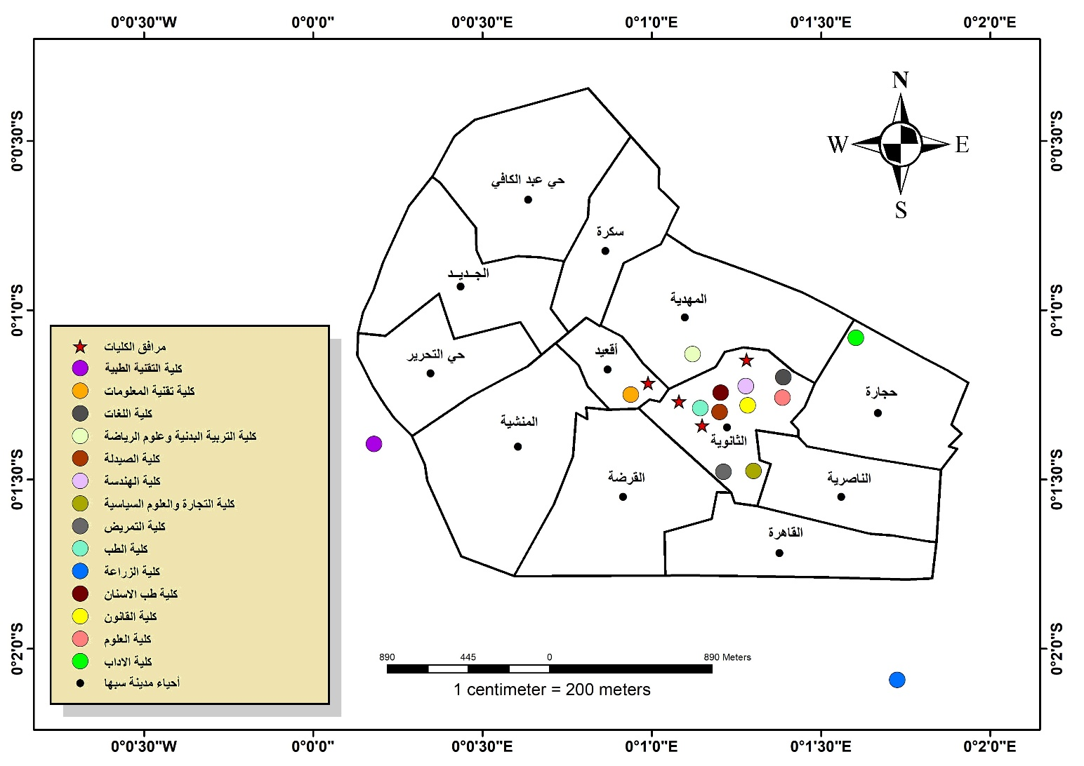
المصدر: من إعداد الباحثة استنادا إلى التخطيط العمراني، وبرنامج ((ARC MAP PRO)).

ثانياً: التحليل المكاني لتوزيع الكليات في مدينة سبها:
يعد التوزيع الجغرافي جوهر عمل الجغرافيا، والاتجاهات الحديثة في الجغرافية التطبيقية، وتركز على الاهتمام بالتوزيع الجغرافي للخدمات العامة، التي يحتاجها الفرد في حياته اليومية سواء داخل المناطق أو خارجها.
ويمكن قياس العلاقات المكانية للظاهرات باستخدام بعض تحليلات نظم المعلومات الجغرافية، وذلك لتفسير العلاقات المكانية والاستفادة منها⁽⁾، وفي هذا البحث سيتم معالجة قياس التوزيعات الجغرافية للكليات في مدينة سبها من خلال الوقوف على تحديد مركز الثقل الجغرافي، وتحليل المسافة المعيارية، التوزيع الاتجاهي، ونطاق التأثير.
أولاً: الدائرة المعيارية:
تعد المسافة المعيارية من أبرز مقاييس التشتت المكاني للتوزيعات المكانية، وتقيس المسافة المعيارية شكل انتشار المواقع حول مركزها المتوسط، وتمثل المسافة المعيارية تخطيطاً بدائرة حول المركز المتوسط الفعلي للظاهرة، وكلما صغرت الدائرة دل ذلك على تركز التوزيع المكاني للظاهرة والعكس صحيح، ومن الخريطة (3) يتضح أن المركز المتوسط للكليات في مدينة سبها يقع في محلة الثانوية، ومنها نقول ان المركز المتوسط قريب من مركز الثقل السكاني.

خريطة (3) توضح الدائرة المعيارية لتوزيع كليات جامعة سبها
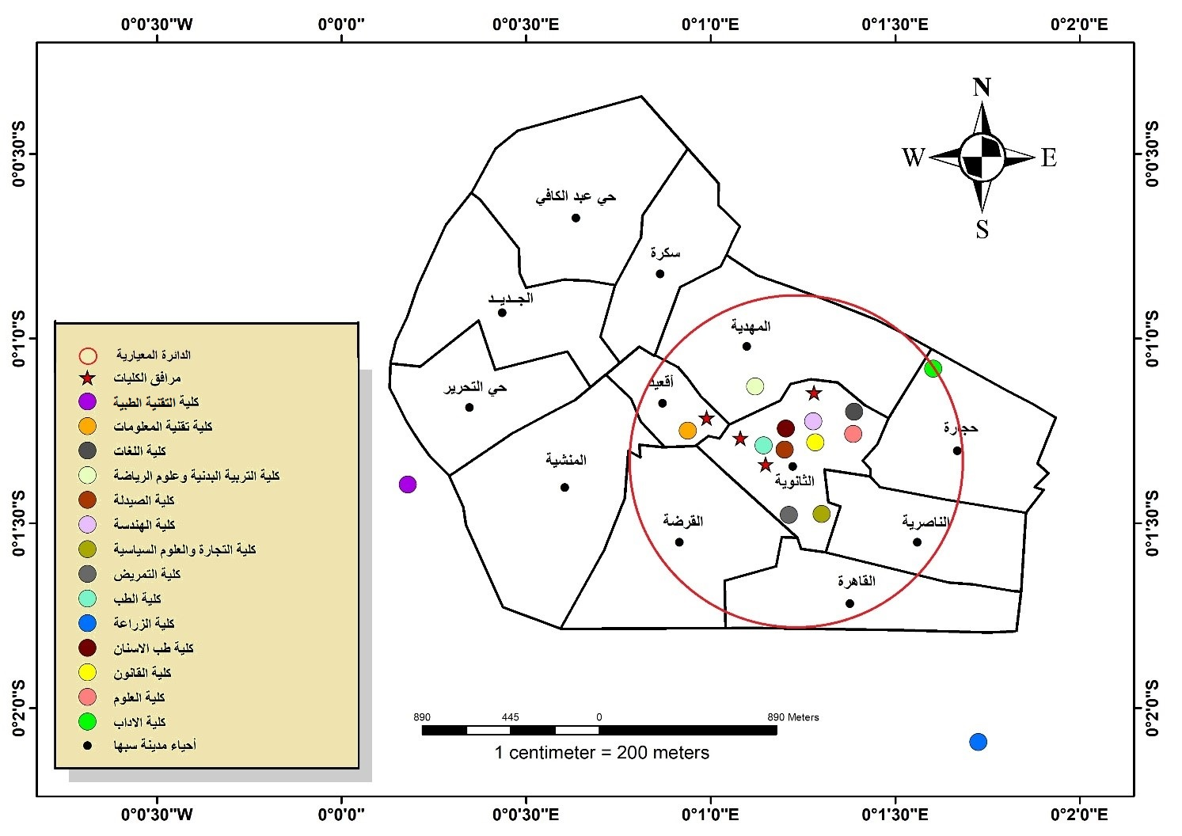
المصدر: من إعداد الباحثة استنادا إلى التخطيط العمراني، وبرنامج ((ARC MAP PRO

و يتضح لنا من الخريطة(3) أن 15 من عناصر الظاهرة داخل الدائرة المعيارية، وأن اغلب الكليات موجودة داخل الدائرة المعيارية ماعدا 3 تنحرف خارج الدائرة المعيارية، ويدل ذلك على عدم التوزيع بشكل منتظم، حيث أن الدائرة كبيرة ويساوي نصف قطرها (2.113).
ثانَياً: مركز الوسط (مركز الثقل):
يطلق عليه المركز الجغرافي المتوسط أو النقطة الارتكازية الافتراضية، على أساس ان هذا المركز يمثل النقطة التي يـــــتساوى حولها توزيـــــع مفردات الظاهرة قيد الدراسة في جميع الاتجــــاهات، وقد تــخلو من أي
تمثيل للظاهرة، فهي نقطة ارتكاز تتحرك مع تغير ثقل توزيع الظاهرة مع الوقت ⁽⁾.
خريطة (4) توضح المركز المتوسط لكليات والمرافق بمدينة سبها.

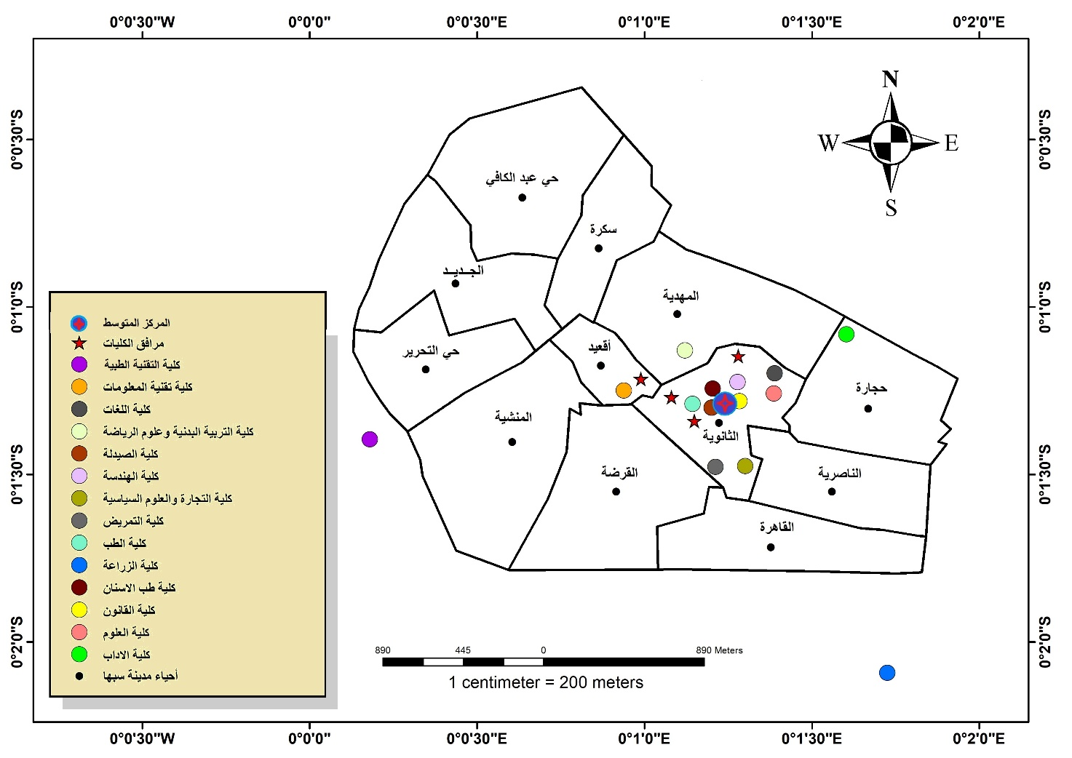
المصدر: من إعداد الباحثة استنادا إلى التخطيط العمراني، وبرنامج ((ARC MAP PRO

يمثل المركز المتوسط المكاني النقطة التي تقع في منتصف التوزيع الجغرافي لكليات مدينة سبها، كما يظهر في الدائرة على الخريطة، ويُستخدم هذا المركز لتحليل مدى تركز الكليات أو تشتتها، حيث يبين تموضعه قرب حي "الثانوية" أن معظم الكليات تقع في الجزء الأوسط والشرقي من المدينة، مما يدل على تركّز الخدمات التعليمية في هذه المنطقة، وتكمن أهمية هذا التحليل في دعم التخطيط المستقبلي لتحقيق عدالة في توزيع المرافق التعليمية.
ثالثاً: الحرم المكاني:
تعتبر المسافة التي يقطعها الطالب والمعلم للوصول إلى الكلية من العناصر الهامة في الحكم على مدى كفاءة الخدمة التعليمية وهي تختلف في كل مرحلة تعليمية نظراً لفرق السن وسيتم تطبيق نطاق تأثير (الخدمة)⁽⁾، وهي لمرحلة التعليم العالي.
حيث يتم تحديد المنطقة التي تستفيد من الخدمة التعليمية على شكل دائرة نصف قطرها النطاق المطلوب وتكون المناطق المخدومة هي التي تقع داخل النطاق والمناطق المحرومة من الخدمة هي التي تقع خارج النطاق⁽⁾.
كما يتضح من الخريطة (5) فأن حي سكرة وحي عبد الكافي والجديد والمنشية وحي التحرير لا يقع ضمن نطاق التأثير المباشر لأي كلية، مما يعني أن الخدمة التعليمية المتوسط غير متوفرة محلياً للسكان المقيمين في هذه الأحياء المذكورة، وأطراف حي القاهرة وحي الناصرية، كما أن الأطراف الشمالية لحي المهدية، لا تتوفر لسكانها أيضا خدمات التعليم العالي، وبالتالي فان هناك عدم توازن في توزيع خدمات التعليم العالي داخل المدينة.

خريطة (5) توضح الحرم المكاني للكليات والمرافق في مدينة سبها.
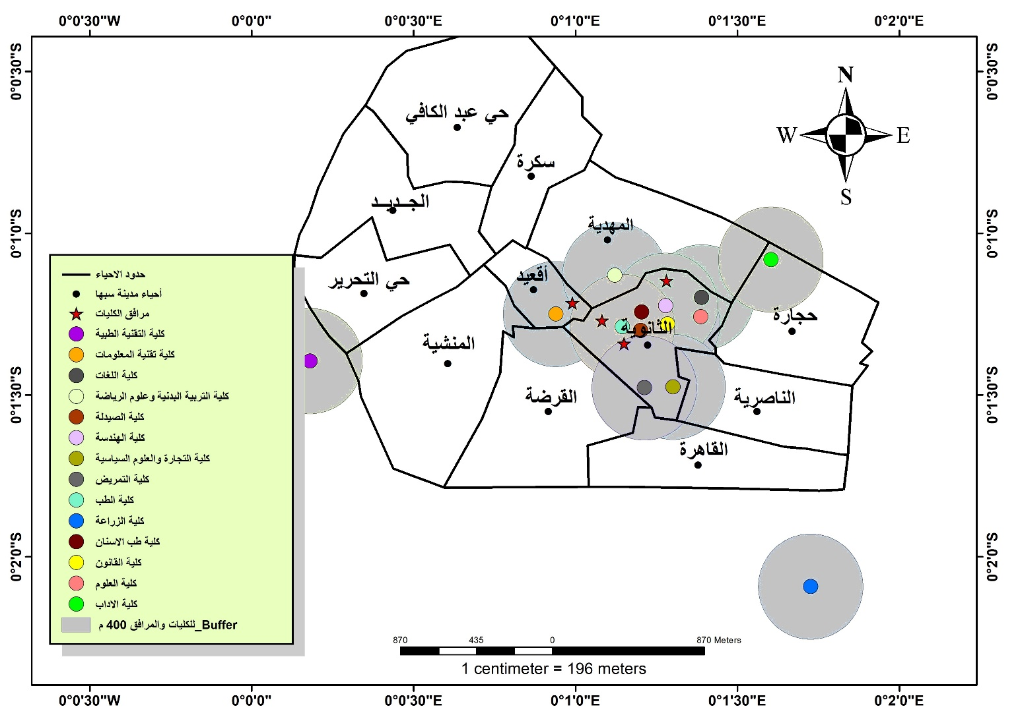
المصدر: من إعداد الباحثة استنادا إلى التخطيط العمراني، وبرنامج ((ARC MAP PRO
رابعاً: اتجاه التوزيع
يسمى بالشكل البيضاوي المعياري للتشتت ويعتبر أحد مقاييس النزعة المكانية الاتجاهية لمجموعة من المعالم الجغرافية، وهو يهدف إلى تحديد الاتجاه لتوزيعات مفردات الظاهرة، ويكون مركز هذا الشكل البيضاوي هو موقع إحداثيات المركز المتوسط الفعلي للظاهرة⁽⁾.
من الخريطة (6) أن الاتجاه الفعلي لنمط انتشار الكليات في مدينة سبها يتخذ شكلا بيضاوياً يمتد من الشمالي الغربي نحو الجنوب الشرقي حيث بلغت قيمة دوران اتجاه التوزيع (132.370) درجة من الاتجاه الشمالي الغربي ، وبذلك احتوى الشكل البيضاوي نسبة 76.5% من عناصر الظاهرة وقد ارتبط هذا الاتجاه بالثقل السكاني والامتداد العمراني في منطقة الدراسة، وخرجت عن الشكل البيضاوي نحو4 كليات كما هو موضح بالخريطة.
خريطة (6) الاتجاه التوزيعي للكليات والمرافق الجامعية في مدينة سبها.
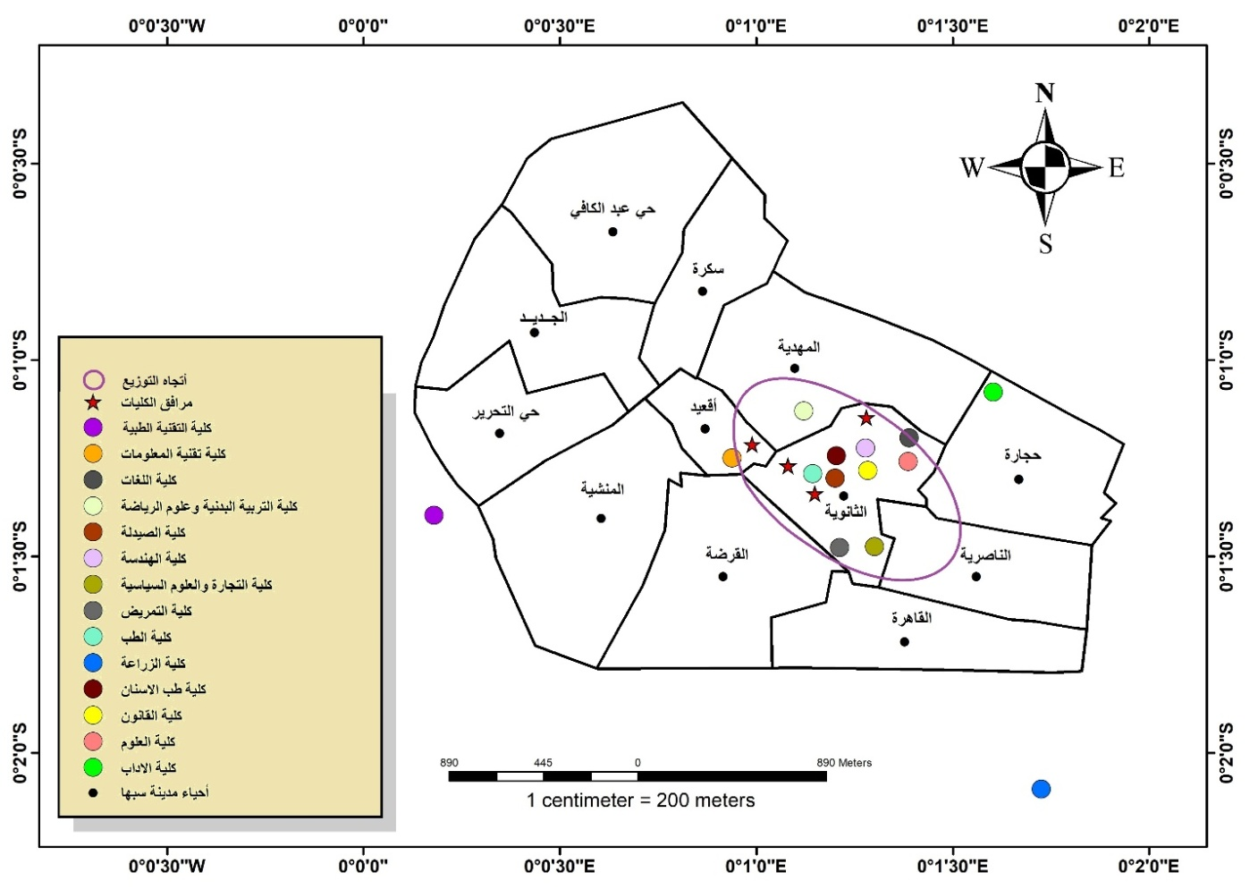
المصدر: من إعداد الباحثة استنادا إلى التخطيط العمراني، وبرنامج (ARC MAP PRO)

الخاتمة
التوزيع المكاني لكليات جامعة سبها داخل المدينة، يعاني من تمركز واضح في بعض الأحياء، خاصة حي الثانوية، مقابل تهميش نسبي لأحياء أخرى لا تحتوي على أي مؤسسات تعليمية جامعية، كما تُبرز التحليلات الجغرافية، كالدائرة المعيارية والمركز المتوسط المكاني والشكل البيضاوي للتوزيع، وجود انحراف عن التوزيع المتوازن، مما يُؤكد الحاجة إلى تدخلات تخطيطية مدروسة تهدف إلى إعادة توزيع الكليات بشكل أكثر عدالة، إن ضمان وصول التعليم العالي لجميع سكان المدينة يتطلب استراتيجيات تنموية تراعي الامتداد العمراني والنمو السكاني، وتسعى لتحقيق تكافؤ الفرص التعليمية عبر مختلف الأحياء.
النتائج:
توصلت الدراسة إلى مجموعة من النتائج المهمة التي تساعد في فهم واقع التوزيع المكاني لكليات جامعة سبها، وهي:
1.تمركز الكليات في حي الثانوية حيث يضم (9) كليات من أصل 14، ما يشير إلى تركّز كبير للمؤسسات التعليمية في هذا الحي.
2.انتشار محدود في الأحياء الأخرى، حيث توجد كليات منفردة في أحياء مثل حجارة، القرضة، الجديد، بينما تغيب الكليات تمامًا عن أحياء مثل المنشية، عبد الكافي، وسكرة.
3.عدم عدالة في التوزيع المكاني، و يظهر التوزيع الحالي تركزًا في الجزء الأوسط والشرقي من المدينة، مقابل ضعف واضح في الأحياء الطرفية والغربية.
4.تحليل الدائرة المعيارية، تضم الدائرة 10 كلية داخلها و4 مرافق، بينما توجد 3 كليات خارجها، ما يدل على تشتت جزئي في توزيع الكليات.
5.موقع المركز المتوسط المكاني، حيث يتمركز قرب حي الثانوية، ما يعزز دلالة تمركز المؤسسات التعليمية في هذا الجزء من المدينة.
6. الشكل البيضاوي للتوزيع، نلاحظ الاتجاه الفعلي لانتشار الكليات يمتد من الشمال الغربي إلى الجنوب الشرقي، بنسبة احتواء تبلغ 76.5% من الكليات.
7.خروج 4 كليات عن الشكل البيضاوي، يدل ذلك على وجود بعض الكليات في مواقع متباعدة، خارج نمط التوزيع العام.
.8 حرمان بعض الأحياء من خدمات التعليم العالي، حيث نلاحظ ان بعض الاحياء لا تقع ضمن نطاق التأثير المباشر لأي كلية مثل سكرة، عبد الكافي، وغيرها من الأحياء.
.9ضعف في الوصول المحلي للخدمة التعليمية في بعض المناطق، مثل أطراف حي المهدية والقاهرة والناصرية، وعبد الكافي، تفتقر إلى وجود كليات قريبة.
10. الحاجة إلى تخطيط عمراني متوازن، حيث تشير هذه النتائج إلى ضرورة إعادة النظر في توزيع الكليات بما يحقق عدالة مكانية وتيسير الوصول لجميع سكان المدينة.
التوصيات
1.إعادة توزيع الكليات بما يضمن تغطية جغرافية عادلة لمختلف أحياء المدينة، خصوصًا الأحياء المحرومة.
.2 إنشاء كليات جديدة أو فروع للكليات القائمة في الأحياء الطرفية لتقريب الخدمة التعليمية من السكان وتقليل الضغط على حي الثانوية.
.3استغلال الأراضي العامة في الأحياء غير المخدومة لإنشاء مؤسسات تعليمية مستقبلية، بما يتماشى مع الامتداد العمراني وتزايد الكثافة السكانية.
.4 دمج التحليل الجغرافي في التخطيط الجامعي لاستخدام أدوات نظم المعلومات الجغرافية (GIS) في تحديد مواقع ملائمة للكليات مستقبلاً.
.5 تحسين البنية التحتية في الأحياء المستهدفة لتكون جاهزة لاستقبال مشاريع تعليمية جديدة، بما في ذلك توفير المواصلات والخدمات الأساسية.
6.اعتماد سياسة لا مركزية تعليمية تقلل من الاعتماد على حي واحد، وتُسهم في تحقيق التنمية المتوازنة داخل المدينة.
7.تشجيع التعاون مع الجهات البلدية والتخطيط العمراني لتكامل الجهود في رسم خريطة تعليمية عادلة وشاملة.
8.مراعاة النمو السكاني المستقبلي في توزيع الكليات لضمان استدامة الخدمة التعليمية وقدرتها على تلبية الطلب المتزايد.
.9نشر الوعي بأهمية التوزيع العادل للخدمات التعليمية بين صانعي القرار لضمان دعم المشاريع التوسعية في المناطق غير المخدومة.
10. إجراء دراسات دورية لمتابعة تغيرات التوزيع السكاني والعمراني وتحديث مواقع الكليات بناءً على هذه المتغيرات

المراجع
أولًا: الكتب:
1.حسن سيد محمد أبو العينين، أصول الجغرافيا المناخية، الطبعة الأولى، الدار الجامعية للطباعة والنشر، بيروت، 1985م.
2. جمال الدين الديناصوري، جغرافية فزان دراسة منهجية و أقليمية، ط1، دار ليبيا للنشر والتوزيع، بنغازي، 1967م.
3.جمعة محمد داود، أسس التحليل المكاني في أطار نظم المعلومات الجغرافية، الطبعة الأولى، مكة المكرمة، المملكة العربية السعودية، 2012م.
4.خالد رمضان بن محمود، الترب الليبية، الطبعة الأولى، الهيئة القومية للبحث العلمي، 1995م.
5.عبد العزيز أبو نبعة، ، دراسات في تحديث الإدارة الجامعية، ط1، دار الوراق، عمان، 2004م.
6.فتحي محمد مصيلحي، جغرافية الخدمات، الإطار النظري وتجارب عربية، الطبعة الأولى، مطابع جامعة المنوفية، مصر، 2003م.
7. محمد المبروك المهدوي، جغرافية ليبيا البشرية، ط3، جامعة قار يونس، بنغازي، 1998م.
8. يمان سنكري، التحليل الاحصائي للبيانات المكانية في نظم المعلومات الجغرافية (GIs)، شعاع للنشر والتوزيع، حلب، 2008م.
ثانياً: المجلات:
1. إفراج عزب السيد، التحليل المكاني لتوزيع خدمات التعليم الجامعي في محافظة المنوفية باستخدام نظم المعلومات الجغرافية، الجمعية المصرية للتغيرات البيئية، مصر، المجلد 11، العدد 2، 2019م.
2. أحمد محمد الحضيري، ومحمد الولي عبد القادر الشريف، أثر البناء المخالف والتوسع العشوائي على البيئة الحضرية لمدينة سبها، مجلة جامعة سبها للعلوم البحثية والتطبيقية، سبها، المجلد 22، العدد 1، 2023م.
3.الحسين محمد المختار الغريب، التويع المكاني لمؤسسات التعليم العالي والتقني في مدينة بني وليد باستخدام نظم المعلومات الجغرافية، مجلة الأكاديمية للعلوم الإنسانية والاجتماعية، دراسات عليا، قسم الجغرافيا، العدد 23، 2022م.
4. هديل أحمد جوهر وأخرون، استخدام نظم المعلومات الجغرافية في تحليل المكاني للمدارس الابتدائية الحكومية بمدينة القاهرة الجديدة، مجلة العلوم البيئية، جامعة عين شمس، المجلد التاسع والأربعون، العدد الثاني عشر، الجزء الثالث، 2020م.
5.يونس سليمان سعد بورقية، ومفتاح أبوبكر فرج العرفي، تحيل كفاءة الخدمات التعليمية بمدينة أجدابيا لعام 2020م دراسة في جغرافية الخدمات، مجلة كلية الآداب، جامعة بنغازي، العدد52، 2022م.
ثانيًا: الرسائل العلمية:
1.أحمد محمد الكبيسي، كفاءة التوزيع المكاني لمراكز الصحة العامة في مدينة الفلوجة باستخدام نظم المعلومات الجغرافية، رسالة ماجستير منشورة، قسم الجغرافية، جامعة الأنبار، 2009م.
2.حافظ أرحيم المبروك، مدينة سبها دراسة في جغرافية المدن، رسالة ماجستير غير منشورة، الاكاديمية الليبية للدراسات العليا، جنزور، 2005م.
2.عبد السلام عبد الرحمن محمد عكاشة، "تخطيط الخدمات الصحية الحكومية في مدينة سبها: دراسة في الجغرافيا الطبية"، رسالة دكتوراه منشورة، جامعة المنيا، كلية الآداب، 2015م.
3. محمد عياد لمقيلي، مقدمة في الطقس والمناخ، رسالة ماجستير غير منشورة، منشورات الجامعة المفتوحة ، طرابلس، 1993م،
رابعاً: المؤتمرات:
1. احمد محمد الحضيري، النقل والمرور في مدينة سبها، الحالة الراهنة وآفاق المستقبل، ورقة مقدمة الى المؤتمر الدولي للعلوم التقنية، جامعة سبها، ليبيا، 2019م.
خامساً: البحوث:
1.سارة محمود مصباح، التوزيع المكاني لمحطات الوقود في منطقة وادي الشاطئ، بحث ليسانس قسم الجغرافيا، كلية الآداب، جامعة سبها، 2024م.
سادساً: المواقع والنشرات:
1.الجماهيرية العربية الليبية، خطة التحول، 1973-1975م.
2. جامعة سبها، الخطة الأستراتيجية 2022-2026م، وزارة التعليم العالي والبحث العلمي، دولة ليبيا، 2022م.
4. موقع جامعة سبها https://sebhau.edu.ly/lc/.
5. مكتب ضمان الجودة وتقييم الأداء https://ctss.edu.ly/ تاريخ الدخول 21/7 /2025.
6. https://www.eurosci.net تاريخ الدخول 22/7/2025.
7. حث إمكانية تطبيق الإدارة الإلكترونية بجامعة سبها ودورها في تحسين أداء العاملين https://repository.sebhau.edu.ly/sebha تاريخ الدخول 21/7/2025.
8. ترتيب الجامعات في ليبيا https://scholarfox.com/university-ranking - تاريخ الدخول 22/7/2025.
9. الأكاديمية الليبية للدراسات العليا https://las.edu.ly/ar/about تاريخ الدخول 22/7/2025.
10. وزارة التعليم العالي والبحث العلمي https://mhesr.gov.ly/ تاريخ الدخول 21/7/2025؟
11. كلية الصيدلة https://sebhau.edu.ly/pharma/about-the-college تاريخ الدخول 16/7/2025.
12. كلية العلوم الهندسية والتقنية https://sebhau.edu.ly/eng_tec/ تاريخ الدخول 16/7/ 2025.
13.كلية الزراعة https://sebhau.edu.ly/postgraduate/fagr تاريخ الدخول 16/7/2025.
14. جامعة سبها https://ar.wikipedia.org/ تاريخ الدخول 15/7/2025.
15. وزارة التربية والتعليم حصاد 2023م https://moe.gov.ly/new/wp تاريخ الدخول 25/7/ 2025.
16. جامعة سبها https://areq.net/mتاريخ الدخول 16/7/2025 .
17. مركز البحوث والاستشارات العلمية جامعة سبها https://sebhau.edu.ly/scientific- تاريخ الدخول 23/7/2025.

⁾ ⁾ الحسين محمد المختار الغريب، التويع المكاني لمؤسسات التعليم العالي والتقني في مدينة بني وليد باستخدام نظم المعلومات الجغرافية، مجلة الأكاديمية للعلوم الإنسانية والاجتماعية، دراسات عليا، قسم الجغرافيا، العدد 23، 2022م، ص 126-142.
⁽⁾إفراج عزب السيد، التحليل المكاني لتوزيع خدمات التعليم الجامعي في محافظة المنوفية باستخدام نظم المعلومات الجغرافية، الجمعية المصرية للتغيرات البيئية، مصر، المجلد 11، العدد 2، 2019م، ص 71-90.
⁽⁾ يونس سليمان سعد بورقية، ومفتاح أبوبكر فرج العرفي، تحيل كفاءة الخدمات التعليمية بمدينة أجدابيا لعام 2020م دراسة في جغرافية الخدمات، مجلة كلية الآداب، جامعة بنغازي، العدد52، 2022م، ص89-106.
⁾ ⁾ حسن سيد محمد أبو العينين، أصول الجغرافيا المناخية، الطبعة الأولى، الدار الجامعية للطباعة والنشر، بيروت، 1985م، ص 93.
⁽⁾عبد السلام عبد الرحمن محمد عكاشة، تخطيط الخدمات الصحية الحكومية في مدينة سبها، دراسة في الجغرافيا الطبية، رسالة دكتوراه منشورة، جامعة المنيا، كلية الآداب، 2015م، ص 21.
⁾ ⁾ حافظ أرحيم المبروك، مدينة سبها دراسة في جغرافية المدن، رسالة ماجستير غير منشورة، الاكاديمية الليبية للدراسات العليا، جنزور، 2005م ، ص19.
⁽⁾جمال الدين الديناصوري، جغرافية فزان دراسة منهجية و أقليمية، ط1، دار ليبيا للنشر والتوزيع، بنغازي، 1967م، ص342.
⁾⁾ جمال الدين الديناصوري، مرجع سابق، ص342.
⁽⁾محمد عياد لمقيلي، مقدمة في الطقس والمناخ، رسالة ماجستيرغير منشورة، منشورات الجامعة المفتوحة بطرابلس،1993م، ص9.
⁽⁾محمد عياد مقيلي، مرجع سابق، ص20.
⁽⁾محمد عياد امقيلي، مرجع سابق، ص 13.
⁽⁾جمال الدين الديناصوري، مرجع سابق ، ص 143-144.
⁽⁾ محمد المبروك المهدوي، جغرافية ليبيا البشرية، ط3، جامعة قار يونس، بنغازي، 1998م، ص65.
⁽⁾ خالد رمضان بن محمود، الترب الليبية، الطبعة الأولى، الهيئة القومية للبحث العلمي، 1995م، ص50.
⁽⁾ محمد المبروك المهدوي، مرجع سابق، ص115
⁽⁾أحمد محمد الحضيري، ومحمد الولي عبد القادر الشريف، أثر البناء المخالف والتوسع العشوائي على البيئة الحضرية لمدينة سبها، مجلة جامعة سبها للعلوم البحثية والتطبيقية، سبها، المجلد 22، العدد 1، 2023م، ص53.
⁽⁾وزارة التربية والتعليم حصاد 2023م https://moe.gov.ly/new/wp- تاريخ الدخول25/7/2025.
⁽⁾عبد السلام عبد الرحمن محمد عكاشة، مرجع سابق، ص171.
⁽⁾الجماهيرية العربية الليبية، خطة التحول، 1973-1975، ص418.
⁾⁾ احمد محمد الحضيري، النقل والمرور في مدينة سبها، الحالة الراهنة وآفاق المستقبل، ورقة مقدمة الى المؤتمر الدولي للعلوم التقنية، جامعة سبها، ليبيا، 2019، ص5.
⁽⁾ محمد المبروك المهدي، مرجع سابق، ص342.
⁾⁾ عبد العزيز أبو نبعة، ، دراسات في تحديث الإدارة الجامعية، ط1، دار الوراق، عمان، 2004م ، ص14.
⁽⁾ جامعة سبها ويكيبيديا https://ar.wikipedia.org/ تاريخ الدخول 15/7/2025.
كلية الزراعة https://sebhau.edu.ly/postgraduate/fagr تاريخ الدخول 16/7/2025.
كلية العلوم الهندسية والتقنية https://sebhau.edu.ly/eng_tec/ تاريخ الدخول 16/7/2025
كلية الصيدلة https://sebhau.edu.ly/pharma/about-the-college تاريخ الدخول 16/7/2025.
جامعة سبها https://areq.net/mتاريخ الدخول 16/7/2025 .
https://sebhau.edu.ly/cps/about-college تاريخ الدخول 18/7/2025.
⁽⁾ كلية تقنية المعلومات تشارك في مشروع (EU4SKILLS) https://sebhau.edu.ly/ تاريخ الدخول 17/7/2025.
⁾ ⁾جامعة سبها https://sebhau.edu.ly/ تاريخ الدخول 20/7/2025.
⁾ ⁾ جامعة سبها https://sebhau.edu.ly/ تاريخ الدخول 20/7/2025.
⁾⁾ جامعة سبها https://sebhau.edu.ly/ تاريخ الدخول 21/7/2025.
⁽⁾ وزارة التعليم العالي والبحث العلمي https://mhesr.gov.ly/ تاريخ الدخول 21/7/2025
⁽⁾ بحث إمكانية تطبيق الإدارة الإلكترونية بجامعة سبها ودورها في تحسين أداء العاملين https://repository.sebhau.edu.ly/sebha تاريخ الدخول 21/7/2025.
⁾⁾ مكتب ضمان الجودة وتقييم الأداء https://ctss.edu.ly/ تاريخ الدخول 21/7 /2025.
⁾ ⁾ جامعة سبها https://sebhau.edu.ly/.com تاريخ الدخول 22/7/2025.
⁽⁾ https://www.eurosci.net تاريخ الدخول 22/7/2025.
⁾ ⁾ https://www.eurosci.net/ تاريخ الدخول 22/7/2025.
⁾⁾ الأكاديمية الليبية للدراسات العليا https://las.edu.ly/ar/about تاريخ الدخول 22/7/2025.
⁾⁾ ترتيب الجامعات في ليبيا https://scholarfox.com/university-ranking - تاريخ الدخول 22/7/2025.
⁾ ⁾ جامعة سبها https://sebhau.edu.ly/about تاريخ الدخول 21/7/2025.
⁾⁾ إدارة شؤون أعضاء هيئة التدريس https://sebhau.edu.ly/faculty-affairs-administration/ تاريخ 22/7/2025.
⁽⁾جامعة سبها، الخطة الأستراتيجية 2022-2026م، وزارة التعليم العالي والبحث العلمي، دولة ليبيا، 2022م، ص26.
⁾ ⁾ مركز البحوث والاستشارات العلمية جامعة سبها https://sebhau.edu.ly/scientific-research-consultation-center تاريخ الدخول 23/7/2025
⁽⁾ فتحي محمد مصيلحي، جغرافية الخدمات، الإطار النظري وتجارب عربية، الطبعة الأولى، مطابع جامعة المنوفية، مصر، 2003م، ص38.
⁾⁾ سارة محمود مصباح، التوزيع المكاني لمحطات الوقود في منطقة وادي الشاطئ، بحث ليسانس قسم الجغرافيا، كلية الآداب، جامعة سبها، 2024م، ص28.
⁽⁾جمعة محمد داود، أسس التحليل المكاني في أطار نظم المعلومات الجغرافية، الطبعة الأولى، مكة المكرمة، المملكة العربية السعودية، 2012م، ص 162.
⁽⁾يمان سنكري، التحليل الاحصائي للبيانات المكانية في نظم المعلومات الجغرافية (GIs)، شعاع للنشر والتوزيع، حلب، 2008م، ص49.
⁽⁾هديل أحمد جوهر وأخرون، استخدام نظم المعلومات الجغرافية في تحليل المكاني للمدارس الابتدائية الحكومية بمدينة القاهرة الجديدة، مجلة العلوم البيئية، جامعة عين شمس، المجلد التاسع والأربعون، العدد الثاني عشر، الجزء الثالث، 2020م، ص141.
⁽⁾ جمعة محمد داوود، مرجع سابق، ص142.
⁽⁾.أحمد محمد الكبيسي، كفاءة التوزيع المكاني لمراكز الصحة العامة في مدينة الفلوجة باستخدام نظم المعلومات الجغرافية، رسالة ماجستير منشورة، قسم الجغرافية، جامعة الأنبار، 2009م، ص15.

